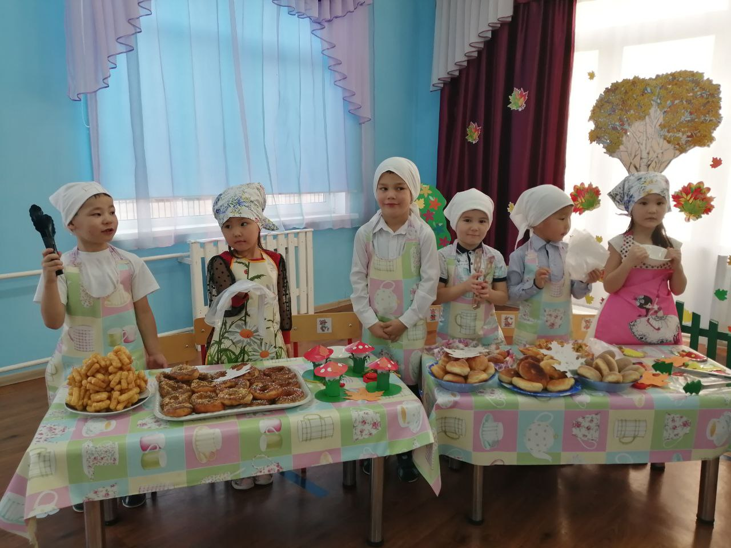

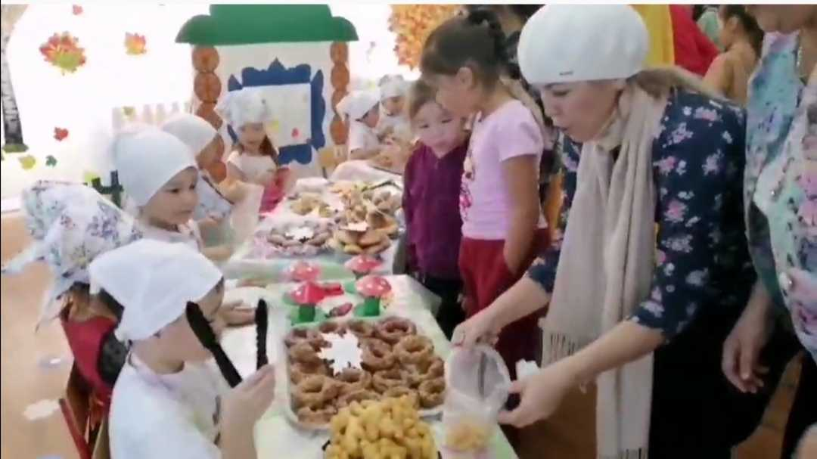

Ярмарка, золотая ярмарка!

В ноябре в нашем детском саду прошла Осенняя ярмарка, которая впервые проходила в нашем дошкольном учреждении.  
 Основными задачами мероприятия стали: прекрасная возможность приобщения детей к народному творчеству, воспитания любви и уважения к людям труда, а также формирование у ребенка правильного представления о финансовом мире, которое сможет помочь ему стать самостоятельным, бережливым.  
 На столах ярмарки в первую очередь дети выставили для продажи свои товары: поделки из бумаги, соленого теста сделанные своими руками и всевозможную выпечку, заботливо приготовленную мамиными руками.  
 Дети приняли на себя роль «ярмарочных продавцов», шутками и прибаутками зазывали покупателей - родителей к своим столам. Практически, самостоятельно обслуживали мам без задержек. Торговля шла бойко.

Каждый ребенок был при деле: открывали мешочки, складывали выпечку в мешочки с помощью щипцов. Дети торговали, считали монеты, учились сдавать сдачу. Мы были очень счастливы, выручив от ярмарки

5 500 рублей.

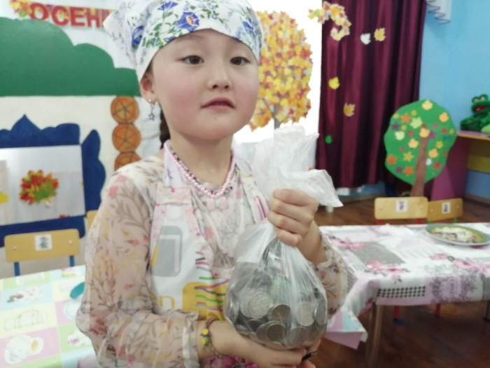

Все денежные средства, вырученные от реализации продукции, мы с детьми запланировали израсходовать на обновление и оснащения игрового модуля «Магазин». В продолжение организации предметной среды для развития финансового воспитания дошкольников.

Формирование основ финансовой грамотности у дошкольников является актуальным в настоящее время.

Важно, чтобы дети освоили различные роли (продавец, покупатель, сотрудник банка и т.д.), усвоили ценность денежных средств и их функцию, могли полноценно участвовать в сюжетно-ролевых играх в рамках финансового воспитания.

Считаем такие мероприятия эффективной формой сотрудничества и установления эмоционального контакта с родителями своих воспитанников.  
 Ярмарка удалась на славу и принесла массу удовольствия. Остались довольны и покупатели, и продавцы. На будущее планируем ярмарку проводить ежегодно.

Огромное спасибо родителям наших воспитанников, принимавших участие в подготовке и проведении красочного праздника.

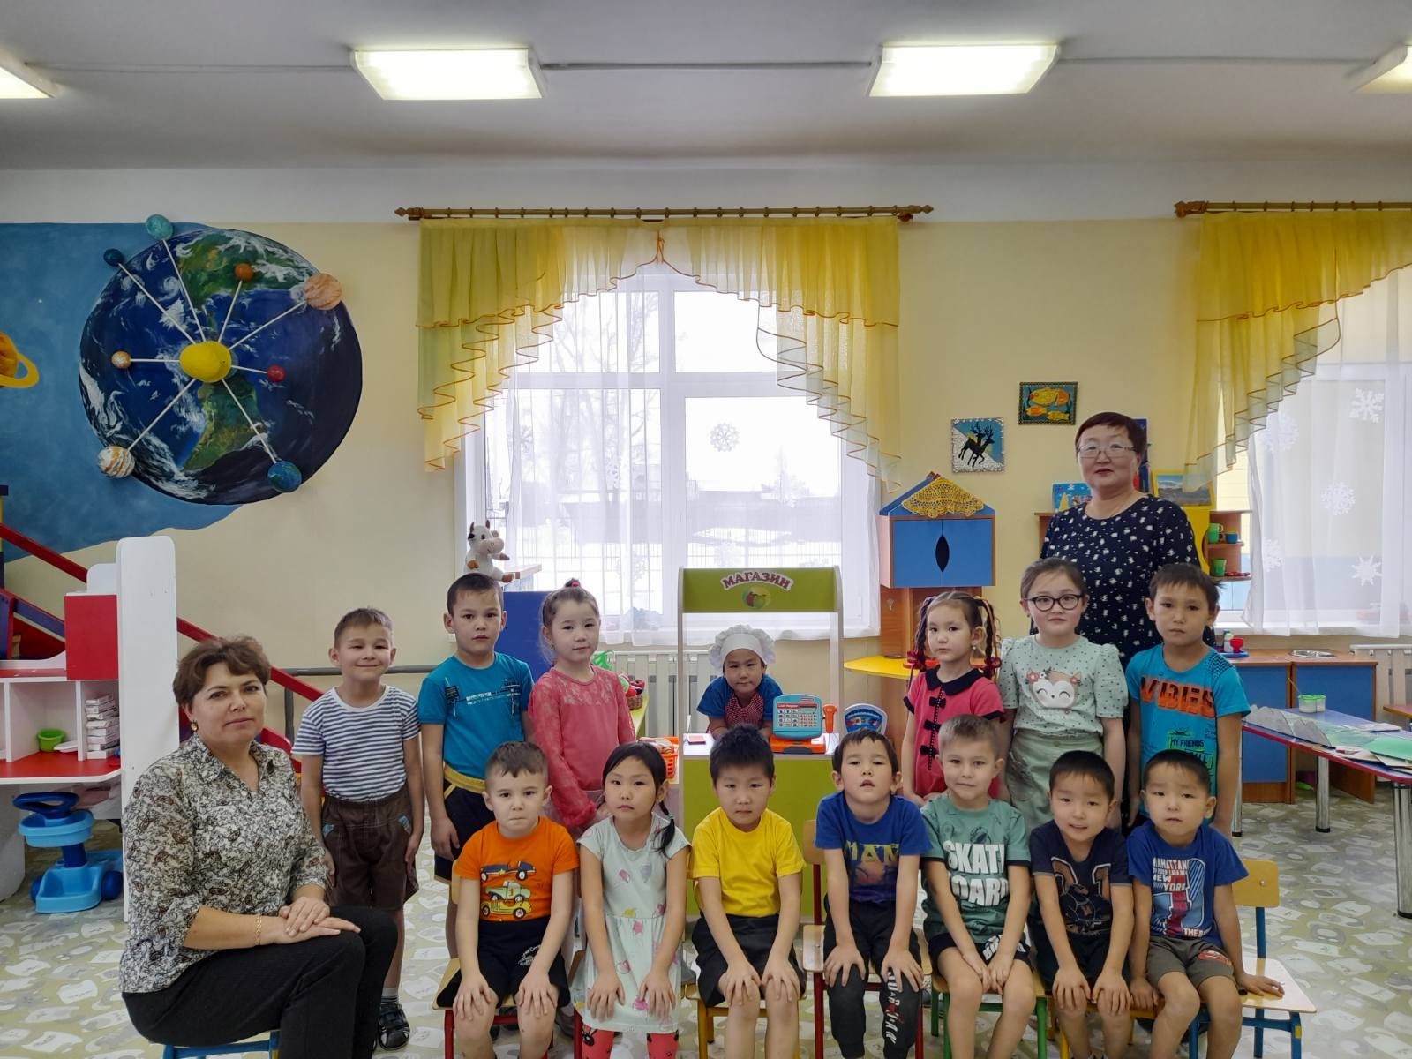

Автор воспитатель: Светлана Петрова